55 – Χαρτογράφηση των ταξιδιών των προσφύγων
και της τοπικής περιοχής
Σκοπός: Να μπορούν οι εθελοντές να διαχειρίζονται και να παρέχουν γλωσσική υποστήριξη για απλές δραστηριότητες που βασίζονται στη χαρτογράφηση των μετακινήσεων των προσφύγων μέχρι τον παρόντα τόπο διαμονής τους και, στην περίπτωση προσφύγων με δικαίωμα ελεύθερης κυκλοφορίας, στη χαρτογράφηση της γύρω περιοχής.
Δραστηριότητα – χαρτογράφηση των ταξιδιών των προσφύγων μέχρι τον παρόντα τόπο διαμονής τους
α. Βρείτε έναν επιτοίχιο χάρτη ή φωτοτυπήστε ένα χάρτη (όπως στο παράδειγμα στο Εργαλείο 1: Το γεωπολιτικό πλαίσιο της μετανάστευσης). Κάντε στους πρόσφυγες μερικές απλές ερωτήσεις, π.χ. «Πού βρίσκεται η Ελλάδα στο χάρτη;», «Με ποια χώρα συνορεύει η Ελλάδα στα δυτικά/ανατολικά/βόρεια/νότια;», «Πού βρίσκεται η Τουρκία στο χάρτη; Μπορείτε να μου τη δείξετε;», «Πού βρίσκεται η χώρα σας στο χάρτη;» κ.λπ. Χρησιμοποιήστε παραδείγματα, αν χρειαστεί: π.χ. Η Μοσούλη βρίσκεται στο Ιράκ. Το Ιράκ είναι σε αυτό το σημείο του χάρτη, η Τουρκία βρίσκεται βόρεια της Συρίας. Το Μόναχο απέχει οδικώς από το Βερολίνο περίπου 600 χλμ. κ.λπ.
β. Δώστε ένα παράδειγμα ταξιδιωτικής διαδρομής ενός υποθετικού πρόσφυγα ή κάποιου πρόσφυγα της ομάδας σας, ο οποίος είναι πρόθυμος να σας δώσει σχετικές πληροφορίες. Περιγράψτε το ταξίδι του με απλά λόγια, για παράδειγμα:
«Ο Αχμέντ κατάγεται από το Χαλέπι της Συρίας, το οποίο, στο χάρτη, βρίσκεται εδώ. Εγκατέλειψε την πατρίδα του το 2016. Αρχικά, πήγε στην Τουρκία με λεωφορείο και πέρασε τα σύνορα, σε αυτό ακριβώς το σημείο. Στην Τουρκία έμεινε 6 εβδομάδες. Έπειτα, έφτασε με πλοιάριο σε αυτό εδώ το Ελληνικό νησί…». Και ούτω καθεξής. Χρησιμοποιήστε το λεξιλόγιο και τις εκφράσεις που προτείνονται στις παραγράφους 7.1 και 7.2 του Εργαλείου 33 Χρήσιμες εκφράσεις για την καθημερινή επικοινωνία. Παρεμβάλλετε στην αφήγησή σας απλές ερωτήσεις (π.χ. Από πού κατάγεται ο Αχμέντ; Σε ποια πόλη ζούσε; Ποιος ήταν ο πρώτος σταθμός του ταξιδιού του, κ.λπ.). Τελειώστε την αφήγηση με τη φράση «Έφτασε εδώ τον Ιούνιο, και τώρα μένει στο/στη…».
γ. Αφηγηθείτε (ή διαβάστε) ξανά την ίδια ιστορία ή κάποια παρόμοια. Αυτή τη φορά, ζητήστε από τους πρόσφυγες να σημειώσουν τη διαδρομή του ταξιδιού πάνω στο χάρτη. Ενθαρρύνετέ τους πνα κάνουν διευκρινιστικές ερωτήσεις αν δεν είναι σίγουροι για κάτι (π.χ. Πού πήγε όταν έφυγε από την Ελλάδα; Πού βρίσκεται η Λαμπεντούζα; Πόσες εβδομάδες έμεινε στο/στη…;).
δ. Ζητήστε από τους πρόσφυγες να σας διηγηθούν μερικές από τις ιστορίες τους. Δώστε τους χρόνο να προετοιμαστούν και βοηθήστε τους, εάν χρειαστεί. Εάν διαθέτουν συσκευή smart phone μπορούν να τη χρησιμοποιήσουν για να βρουν χάρτες και σχετικές πληροφορίες.
Σημαντική σημείωση: η προθυμία των προσφύγων είναι απαραίτητη προϋπόθεση για την πραγματοποίηση αυτής της δραστηριότητας: αν κάποιος ντρέπεται ή δείχνει απρόθυμος να μιλήσει για το ταξίδι του, μην του κάνετε άλλες ερωτήσεις.
Εάν οι πρόσφυγες το προτιμούν, αφήστε τους να σας πουν την ιστορία κάποιου συγγενή ή γνωστού τους, που μπορεί να μην είναι μέλος της ομάδας. Κατά τη διάρκεια της αφήγησης ενός πρόσφυγα, οι υπόλοιποι μπορούν να κάνουν ερωτήσεις και να σημειώνουν τη διαδρομή στο χάρτη.

Σε περίπτωση που θα θελήσουν αρκετοί πρόσφυγες να διηγηθούν τις ιστορίες τους, συνεχίστε τη δραστηριότητα και σε επόμενες γλωσσικές συναντήσεις.

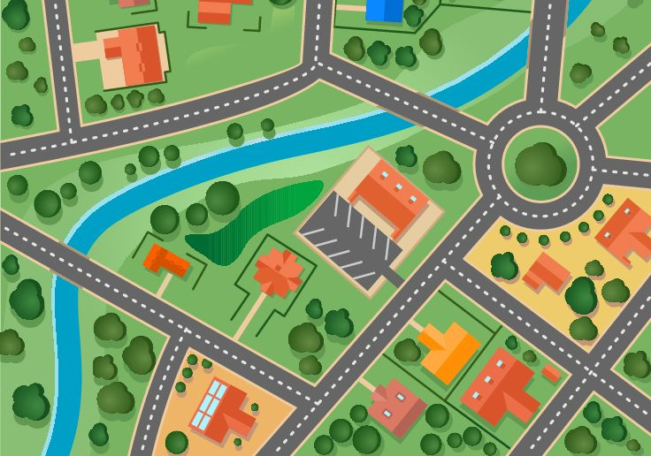
Δραστηριότητα 2 – χαρτογράφηση της τοπικής περιοχής
- Ζητήστε από τους πρόσφυγες να χωριστούν σε ομάδες και να σχεδιάσει η καθεμία ένα τοπικό χάρτη ή ένα χάρτη με τα πιο πολυσύχναστα σημεία, π.χ. ένα κέντρο υποδοχής, ένα αθλητικό κέντρο, έναν κινηματογράφο, μια αγορά κ.λπ., ανάλογα με την περιοχή και τα ενδιαφέροντα των προσφύγων.
- Ζητήστε από τους πρόσφυγες να πραγματοποιήσουν διαλόγους, με βάση τους χάρτες που έφτιαξαν. Για παράδειγμα, μπορούν να κάνουν ερωτήσεις ο ένας στον άλλο και να μοιραστούν σημαντικές και χρήσιμες πληροφορίες για τη γύρω περιοχή, όπως για διάφορες τοποθεσίες που γνωρίζουν, για μέρη όπου τους αρέσει να συχνάζουν και να τα προτείνουν σε άλλους, εξασκώντας παράλληλα την ικανότητα τους να δίνουν οδηγίες.
- Οι πρόσφυγες μπορούν να δείχνουν τους χάρτες τους στους υπόλοιπους και εκείνοι να προσθέτουν περισσότερα στοιχεία.

Δραστηριότητα 3
Οι πρόσφυγες μπορούν να ετοιμάσουν ένα συνοπτικό ενημερωτικό φυλλάδιο για την τοπική περιοχή που θα προορίζεται για τους νεοαφιχθέντες. Το φυλλάδιο αυτό μπορεί να γραφτεί είτε μόνο στη δική τους γλώσσα είτε και στη δική τους και στη γλώσσα της χώρας υποδοχής.

Παραδείγματα χρήσιμων εκφράσεων για αυτή τη δραστηριότητα
Παίρνω πληροφορίες. | Πού υπάρχει δωρεάν πρόσβαση Wi-Fi;  Πού είναι η αγορά;  Πού απευθυνόμαστε για…(νομική συμβουλή, κουπόνια για φαγητό, πληροφορίες για...κ.λπ.);  Ποιες ώρες λειτουργεί; | Στο/στη…  Στο κέντρο της πόλης.  Ρωτώ για…στο/στη…  Από τις … μέχρι …
Ζητώ και δίνω κατευθυντήριες οδηγίες και εξηγώ πού βρίσκεται η κάθε τοποθεσία. | Πού βρίσκεται…, παρακαλώ; | Πηγαίνετε ευθεία.  Στρίψτε δεξιά.  Θα το βρείτε στα αριστερά σας/πίσω από/ δίπλα σε…κ.λπ.  Συνεχίστε ευθεία και στρίψτε αριστερά στο δεύτερο φανάρι.  Το ιατρείο…είναι εδώ κοντά.  Το Συμβουλευτικό Κέντρο είναι απέναντι από το σχολείο.
Περιγράφω τοποθεσίες/κτίρια. | Το εκπαιδευτικό κέντρο είναι πολύ καλό. Τα μαθήματα παρέχονται δωρεάν. Διαθέτει φθηνή καφετέρια και κήπο.  Είναι εκείνο το ψηλό κτίριο δίπλα στη στάση των λεωφορείων.
Εκφράζω ικανοποίηση/δυσαρέσκεια. | Μου αρέσει αυτό το σούπερ μάρκετ. Είναι πολύ φθηνό.  Αυτό το κατάστημα είναι πολύ ακριβό.
Συγκρίνω. | ...είναι πιο χρήσιμο από…  ...είναι φθηνότερα από…
Οι γλώσσες που χρησιμοποιούνται σε διάφορα μέρη. | Σε αυτό το κέντρο μιλούν Αραβικά.  Υπάρχει διερμηνέας στο ιατρείο;
Ζητώ βοήθεια. | Χρειαζόμαστε περισσότερους κάδους απορριμμάτων.  Μας δίνετε άλλο ένα κουπόνι, παρακαλώ;
Εργασία παρατήρησης:
Ζητήστε από τους πρόσφυγες να ακούσουν προσεκτικά ανθρώπους που ζητούν πληροφορίες ή ρωτούν κάτι: Μπορούν να συγκρατήσουν κάποιες χρήσιμες εκφράσεις;
Ίσως είναι χρήσιμο να συγκεντρώσουν ορισμένες φράσεις ή να κάνουν εξάσκηση χρησιμοποιώντας τις φράσεις αυτές σε κάποια παιχνίδια ρόλων.
Βλ. επίσης Εργαλείο 48 Μαθαίνουμε να κυκλοφορούμε στην πόλη: η τοπική βιβλιοθήκη.

